**6.1** (a) 开环极点，，无开环零点，根轨迹分支数为2，实轴上根轨迹为(-5,1)。

求会合点：系统特征方程为：。令系统特征方程为0，并使得，可得，因此。当时，且，因此是根轨迹的会合点。

求渐进线：，渐进线与实轴的交点为。

求与虚轴的交点：令系统特征方程为0，并带入可解得，。

综上可知，系统的根轨迹为：

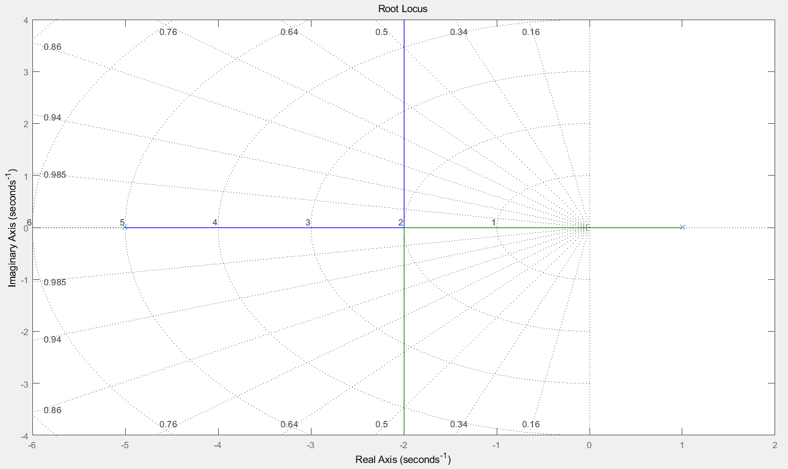

系统稳定的增益范围为：。

(b) 开环极点，无开环零点，根轨迹分支数为4。

系统无求会合点与分离点。

求渐进线：，渐进线与实轴的交点为。

求与虚轴的交点：令系统特征方程为0，并带入可解得，。

综上可知，系统的根轨迹为：

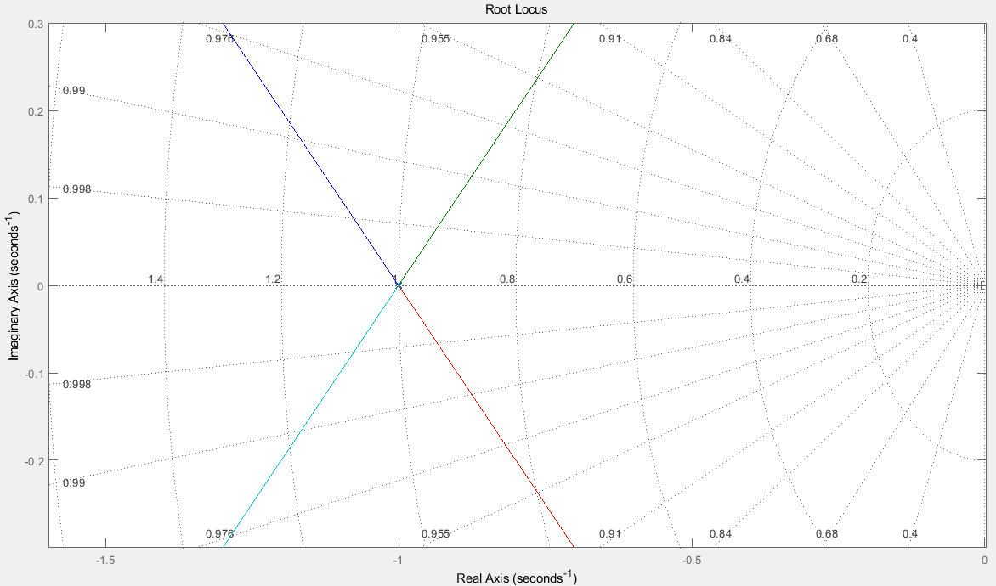

系统稳定的增益范围为：。

(c) 开环极点，开环零点，，根轨迹分支数为3，实轴上根轨迹为(-∞, -2)。

求会合点与分离点：系统特征方程为：。令系统特征方程为0，并使得，可解得。当时，；当时，不在根轨迹上。因此无会合点与分离点。

求渐进线：。

求出射角：由得，，， 。

求入射角：由得，。

求与虚轴的交点：令系统特征方程为0，并带入可解得，，因此与虚轴无交点。

综上可知，系统的根轨迹如下图所示。

系统稳定的增益范围为：。

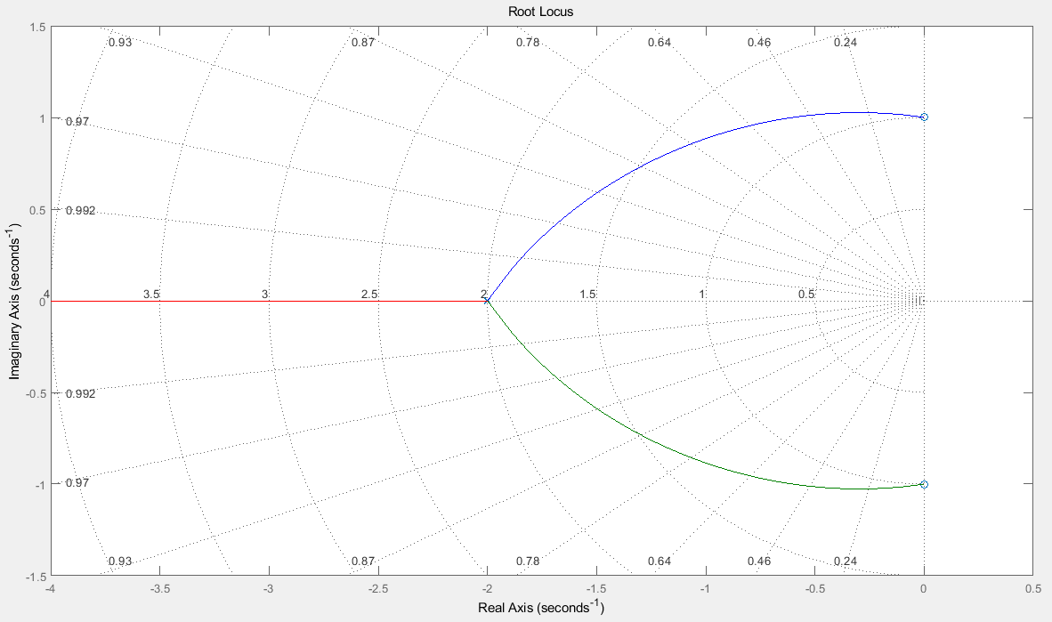

(d) 开环极点，，，开环零点，根轨迹分支数为3，实轴上根轨迹为(-1.4656,-0.5)。

无会合点与分离点。

求渐进线：，其与实轴的交点为。

求出射角：由得，，，。

求入射角：在实轴上，无需求入射角。

求与虚轴的交点：令系统特征方程为0，并带入可解得，。

综上可知，系统的根轨迹为：

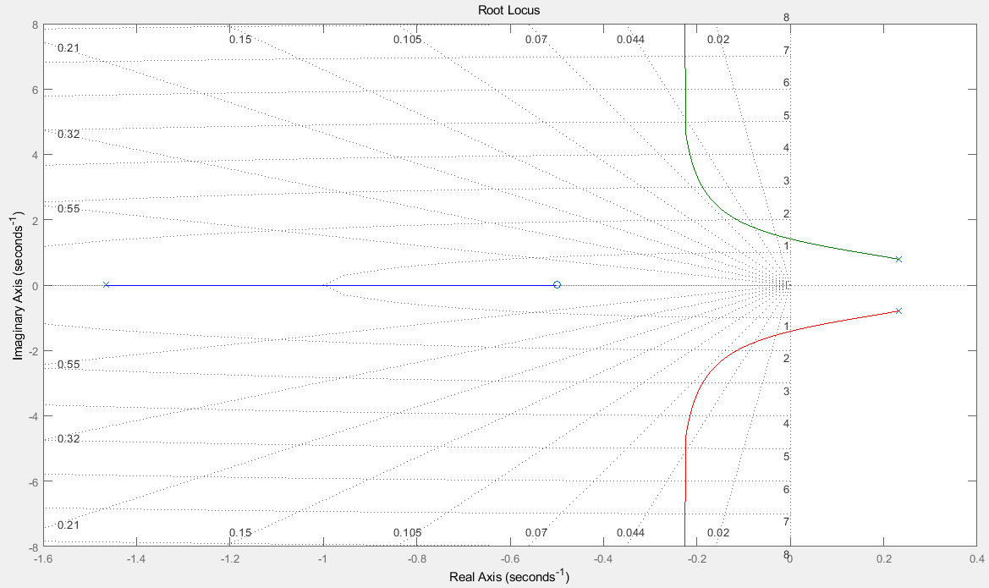

系统稳定的增益范围为：。

(e) 开环极点，，，，开环零点，根轨迹分支数为4，实轴上根轨迹为(-∞, -2)。

求会合点与分离点：系统特征方程为：。令系统特征方程为0，并使得，可解得。当时，；当时，不在根轨迹上。因此。

求渐进线：，其与实轴的交点。

求出射角：由得，，，，。

求入射角：在实轴上，无需求入射角。

求与虚轴的交点：令系统特征方程为0，并带入可解得，。

综上可知，系统的根轨迹为：

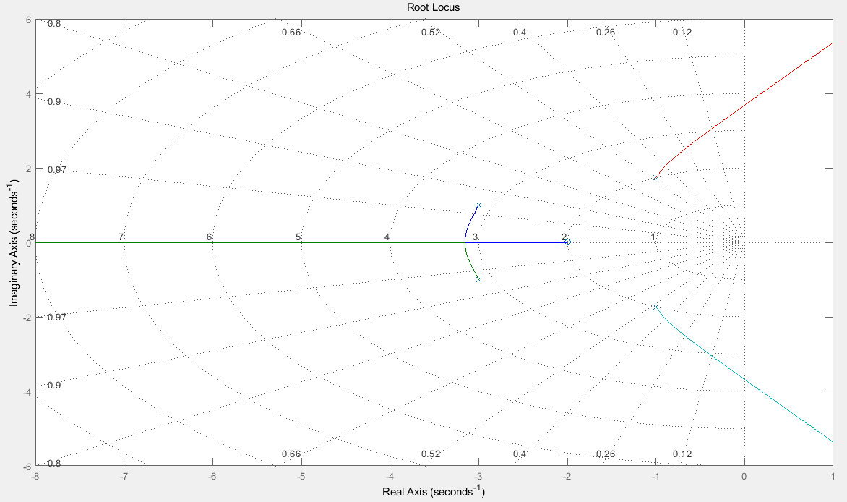

系统稳定的增益范围为：。

(f) 开环极点，，，开环零点，，根轨迹分支数为3，实轴上根轨迹为(-∞, -3)与(-2, 0)。

求会合点与分离点：系统特征方程为：。令系统特征方程为0，并使得，可解得。当时，；当时，不在根轨迹上。因此。

求渐进线：。

求出射角：根据对称性可直接得到出射角为。

求入射角：由得，，。

求与虚轴的交点：令系统特征方程为0，并带入可知，*K*无正解，因此无虚轴交点。

综上可知，系统的根轨迹为：

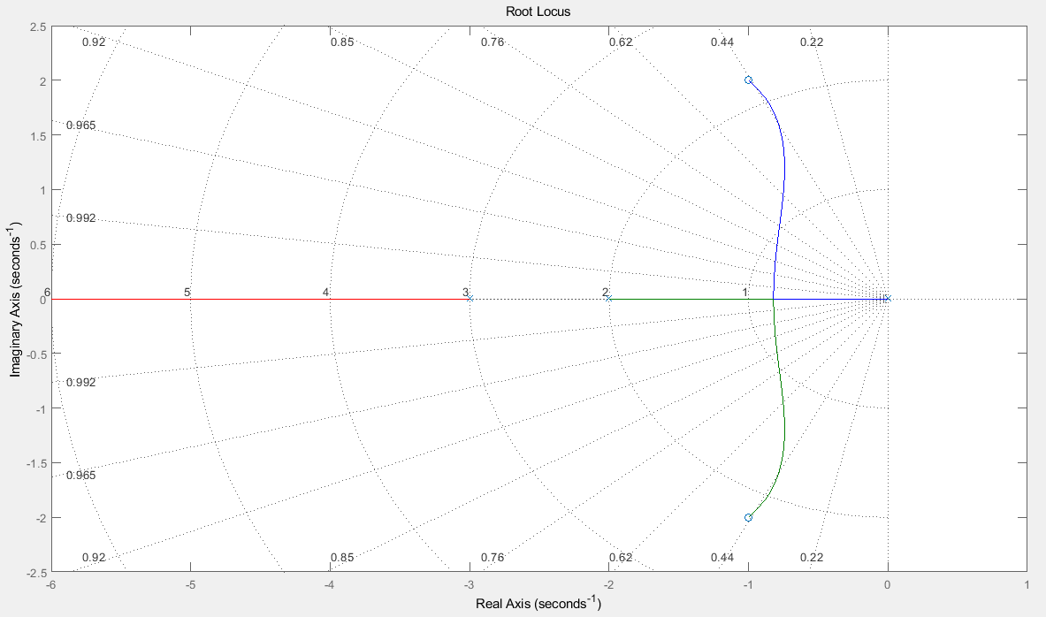

系统稳定的增益范围为：。

**6.5** 开环极点，，开环零点，，根轨迹分支数为2，实轴上根轨迹为(-3, -2)与(-1, 0)。

求会合点与分离点：系统特征方程为：。令系统特征方程为0，并使得，可解得。是会合点，是分离点。

求出射角、入射角：根据对称性可直接得到出射角和出射角都为。

求与虚轴的交点：令系统特征方程为0，并带入可知，*K*无正解，因此无虚轴交点。

综上可知，系统的根轨迹如下图所示。

当时，；当时，。要使系统为过阻尼系统，需满足闭环极点均位于实轴上，此时*K*的取值范围为，故而欠阻尼时，*K*的取值范围为，

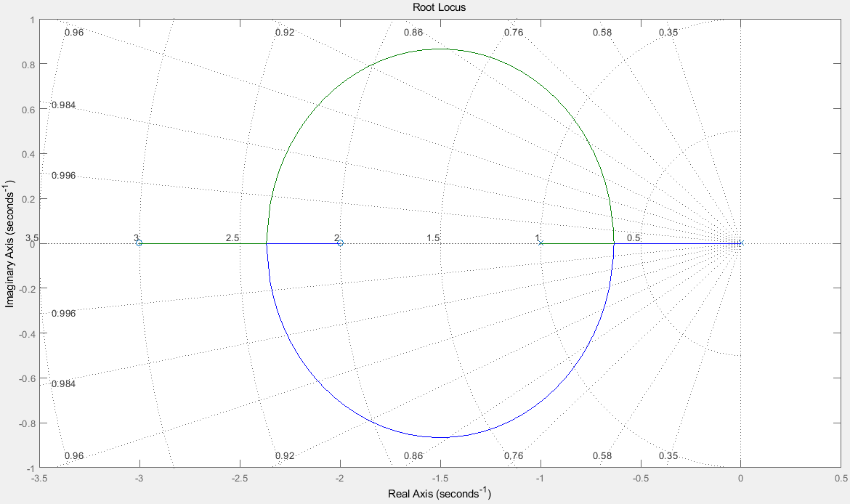

**6.14** 开环极点，，，，无开环零点，根轨迹分支数为4，实轴上根轨迹为(-8, 0)。

求会合点与分离点：系统特征方程为：。令系统特征方程为0，并使得，可解得。当时，*K*为复数；当时，不在根轨迹上。因此。

求渐进线：，其与实轴交点。。

求出射角：由得，，，，。

求与虚轴的交点：令系统特征方程为0，并带入可解得，。

综上可知，系统的根轨迹如下图所示。

当时，闭环系统的系统特征方程为：。令系统特征方程为0，解得，，，。

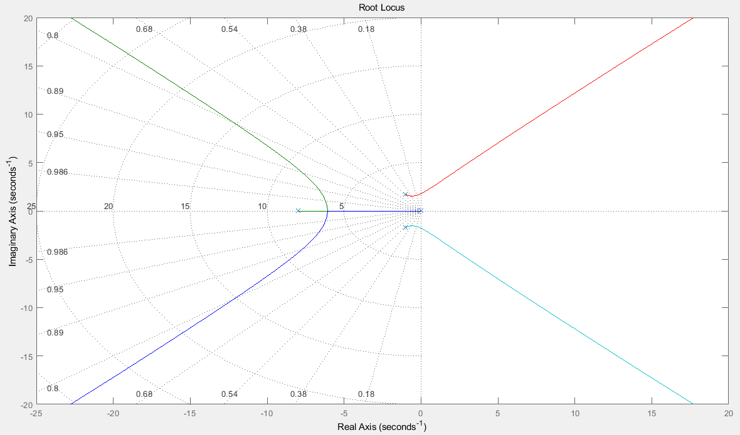

**6.17** (a) 对于系统的开环传递函数，主导极点。

闭环主导极点不变，而且校正后的特征多项式为：。将的值带入可得：，。

(b) 校正后系统，则



超前校正装置传递函数零点和极点离原点越近，静态误差系数越小。

**6.20** 应设计一个超前滞后校正。

校正前的系统特性分析，闭环极点，，，。

期望的主导极点为。

计算所需的超前角，由可知，所需超前角为。

计算，。

计算，设，则。再由幅值条件：



可得。

由于，解得，不妨令CO和-2对齐，有， 。进一步，。

求满足条件的，，。取，则，。

综上所述可知，超前滞后校正装置的传递函数为：

